Теория механизмов и приборов

Задания на контрольные работы
Учебное пособие по решению задач

для заочного факультета

Составил: к.т.н., доцент Ершов Д.Ю.

Задача №1.
Исследовать структуру агрегата, состоящего из привода (рис.1, 2) и исполнительного устройства (рис.3-14). Определить степень подвижности и найти угловую скорость кривошипа (входное звено исполнительного устройства) ω_{кр}. Угловая скорость ротора электродвигателя ω и число зубьев Z соответствующих колес приведены в табл.2. Варианты заданий приведены в табл.1.

Указания к решению задачи №1.
- Изобразить кинематическую схему агрегата, соответствующую заданию, совместив схему привода и схему исполнительного механизма (входное звено – кривошип исполнительного механизма жестко соединить с выходным звеном привода – колесом Z₆).
- Пронумеровать звенья, начиная с ведущего порядковыми номерами (стойку обозначить нулем «0» в одном месте на структурной схеме);
- Обозначить кинематические пары прописными буквами латинского алфавита;
- При структурном анализе необходимо назвать все звенья и указать вид движения и название кинематических пар машинного агрегата;
- Следует обратить внимание, что зубчатые пары привода являются высшими кинематическими парами (четвертого класса), а остальные пары привода и исполнительного устройства являются низшими (пятого класса).
- При определении степени подвижности агрегата следует применить структурную формулу для плоских механизмов – формулу Чебышева:
W=3(n-1)-2p₅-p₄,
где n – число всех звеньев, включая стойку;
p₅ – число низших кинематических пар;
p₄ – число высших кинематических пар.
- При определении угловой скорости кривошипа ω_{кр} следует исходить из угловой скорости электродвигателя ω и чисел зубьев Z₁, Z₂, Z₃, Z₄, Z₅, Z₆ (табл.2).

Задача №2.
Для указанных кинематический схем исполнительных устройств (рис.3-14) вывести в общем виде функцию положения выходного звена механизма. Для заданных значений угла φ определить численное значение функции положения выходного звена.
Варианты заданий приведены в табл.3.

Указания к решению задачи №2.
- При определении функции положения выходного звена S(φ) или X(φ) следует использовать метод треугольников, в основе которого лежат тригонометрические соотношения для сторон и углов треугольника, образованные звеньями механизма и дополнительными линиями.
- Ведущим звеном выбирается кривошип, угол поворота которого известен φ и длина r которого задана (табл.3), а в качестве выходного звена выбирается ползун.
- При выводе функции положения в отдельных случаях требуются дополнительные графические построения, которые рекомендуется выполнять пунктирными линиями. Вывод функции положения следует привести подробно.
- Подставить числовые значения геометрических параметров механизма, заданных в табл.3 и определить положение выходного звена механизма.

Задача №3.
Ступенчатый стержень, массой которого следует пренебречь, заделан верхним концом и нагружен тремя внешними продольными силами F₁, F₂, F₃. Длины участков нагружения l₁, l₂, l₃, а площади поперечных сечений на этих участках соответственно равны А₁, А₂, А₃.
Варианты заданий представлены в табл.4.
Требуется:
- Определить продольную силу N, уравновешивающую внешние силы на участках по длине стержня, построить эпюру N;
- Найти нормальные напряжения в поперечных сечениях на каждом участке нагружения;
- Определить перемещения свободного конца стержня;
- Найти значения нормальных и касательных напряжений σ_{α} и τ_{α} в сечении m-m.

Указания к решению задачи №3.
- Вычертить стержень в масштабе, проставив основные размеры. Необходимые данные для выбранной схемы варианта взять из табл.4.
- Указать направление реакции R в заделке и, применив уравнение равновесия, определить ее величину и направление.
- Применив метод сечений на каждом участке стержня, показать продольную внутреннюю силу N. Из уравнения равновесия оставшейся части стержня найти значение N.
- На прямой, параллельной оси стержня, вычертить эпюру N, указав на ней знаки и числовые значения продольной силы на каждом участке.
- По величине продольной силы N и площади поперечного сечения А на каждом участке найти значения нормальных напряжений, определить вид деформации (растяжение или сжатие).
- Перемещение свободного конца стержня определить как алгебраическую сумму продольных деформаций всех участков, вычисленных по закону Гука. Принять модуль упругости Е для стали (Е=2*10⁵ МПа).
- Провести на заданном участке стержня (табл.4) сечение m-m под углом α и вычертить отдельную часть стержня, содержащую заштрихованную наклонную площадку. Положительный угол α следует отсчитывать от оси стержня до внешней нормали к рассматриваемому сечению против хода часовой стрелки.
- Определить значения нормальных и касательных напряжений, действующих по указанной наклонной площадке, и показать их на схеме в соответствии с их знаками.

Задача №4.
На брус заданного сечения действуют внешние силы F_{e} и моменты сил М_{е} и Т_{е}.
Варианты заданий представлены в табл.5.
Требуется:
- Найти в брусе опасное сечение и определить значение максимальных напряжений в этом сечении, построив эпюры внутренних сил и моментов сил;
- Проверить прочность бруса при заданных размерах и значениях действующих внешних сил и моментов сил, используя третью гипотезу прочности. Допустимое нормальное напряжение материала бруса составляет [σ] =157 МПа.

Указания к решению задачи №4.
- Вычертить брус с указанием на нем поперечного сечения, нагрузок и геометрических размеров в соответствии со своим вариантом задания (табл.5).
- Составить расчетную схему бруса с указанием реакций в опорах и внешних сил и моментов сил.
- Определить реакции в опорах, используя необходимое количество уравнений равновесия системы.
- Под расчетной схемой бруса построить эпюры внутренних усилий и выявить опасные сечения. Опасными сечениями являются такие поперечные сечения бруса, в которых внутренние силы и моменты достигают в совокупности наибольших значений.
- В опасных сечениях построить эпюры возникающих напряжений от всех внутренних сил, сориентировав совместно их в пространстве, и выявить опасный элемент (точку) в этих сечениях.
- Определить величины главных напряжений в опасных элементах (элементе) и проверить прочность бруса по третьей гипотезе прочности.

Таблица 1
Исходные данные к задаче №1
 | Номер варианта
 | 1 | 2 | 3 | 4 | 5 | 6 | 7 | 8 | 9 | 10 | 11 | 12 | 13 | 14 | 15
Номер рисунка электродвигателя с передаточным механизмом | 1 | 2 | 1 | 2 | 1 | 2 | 1 | 2 | 1 | 2 | 1 | 2 | 1 | 2 | 1
Номер рисунка кинематической схемы исполнительного механизма | 3 | 4 | 5 | 6 | 7 | 8 | 9 | 10 | 11 | 12 | 13 | 14 | 6 | 9 | 4

Таблица 2
Исходные данные к задаче №1
Параметр |  | Номер варианта
 |  | 1 | 2 | 3 | 4 | 5 | 6 | 7 | 8 | 9 | 10 | 11 | 12 | 13 | 14 | 15
Частота вращения электродвигателя | ω, с⁻¹ | 24 | 36 | 52 | 23 | 12 | 35 | 62 | 67 | 84 | 35 | 16 | 64 | 48 | 32 | 46
Число зубьев колес | Z₁ | 18 | 18 | 18 | 18 | 18 | 18 | 18 | 18 | 18 | 18 | 18 | 18 | 18 | 18 | 18
 | Z₂ | 30 | 32 | 38 | 42 | 44 | 34 | 48 | 36 | 46 | 40 | 35 | 45 | 33 | 47 | 43
 | Z₃ | 20 | 20 | 20 | 20 | 20 | 20 | 20 | 20 | 20 | 20 | 20 | 20 | 20 | 20 | 20
 | Z₄ | 50 | 54 | 60 | 68 | 56 | 64 | 70 | 52 | 56 | 58 | 66 | 62 | 55 | 65 | 63
 | Z₅ | 25 | 25 | 25 | 25 | 25 | 25 | 25 | 25 | 25 | 25 | 25 | 25 | 25 | 25 | 25
 | Z₆ | 80 | 75 | 65 | 55 | 50 | 85 | 90 | 60 | 70 | 95 | 60 | 75 | 85 | 50 | 80

Таблица 3
Исходные данные к задаче №2
Параметр |  | Номер варианта
 |  | 1 | 2 | 3 | 4 | 5 | 6 | 7 | 8 | 9 | 10 | 11 | 12 | 13 | 14 | 15
Номер рисунка кинематической схемы исполнительного механизма |  | 3 | 4 | 5 | 6 | 7 | 8 | 9 | 10 | 11 | 12 | 13 | 14 | 6 | 9 | 4
Геометрические размеры звеньев | r, мм | 200 | 120 | 150 | 180 | 200 | 250 | 100 | 150 | 250 | 200 | 180 | 140 | 210 | 160 | 130
 | а, мм | 350 | 300 | 250 | 200 | 250 | 300 | 150 | 200 | 300 | 300 | 250 | 200 | 350 | 200 | 250
 | l, мм | 158 | 162 | 182 | 205 | 230 | 255 | 375 | 350 | 328 | 302 | 280 | 295 | 305 | 284 | 192
 | l₁, мм | 450 | 400 | 350 | 600 | 400 | 500 | 250 | 500 | 600 | 550 | 430 | 350 | 380 | 540 | 490
 | l₂, мм | 630 | 580 | 450 | 890 | 640 | 750 | 380 | 720 | 850 | 730 | 660 | 520 | 570 | 700 | 760
 | l₃, мм | 100 | 150 | 100 | 150 | 100 | 150 | 150 | 100 | 150 | 100 | 100 | 150 | 150 | 100 | 150
Угол поворота кривошипа, град. | φ | 120 | 300 | 210 | 330 | 150 | 60 | 300 | 240 | 30 | 60 | 270 | 120 | 150 | 60 | 240

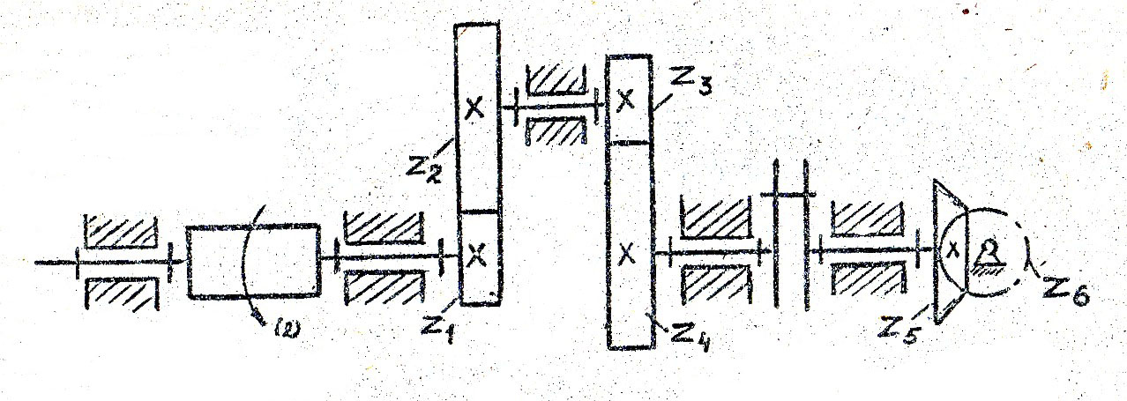
Рис.1
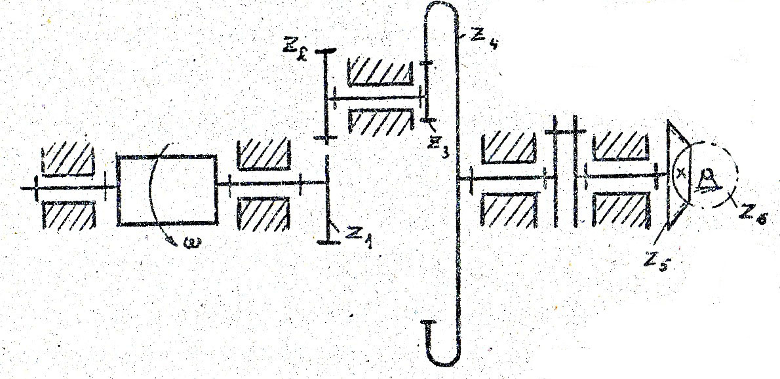
Рис.2
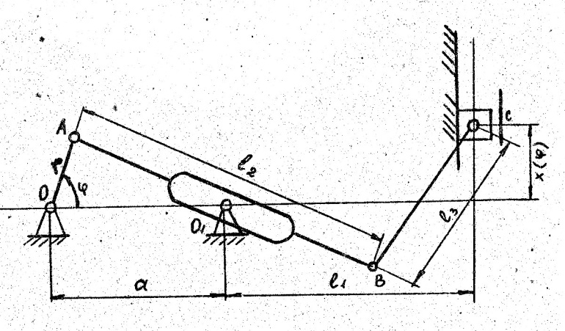 | 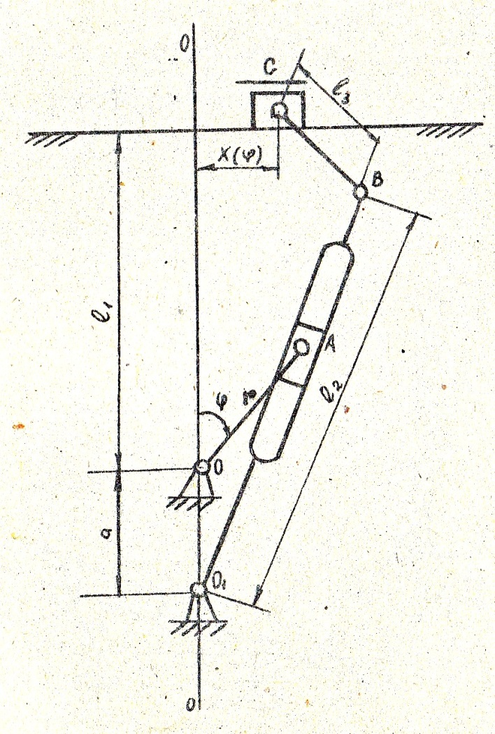
Рис.3 | Рис.4
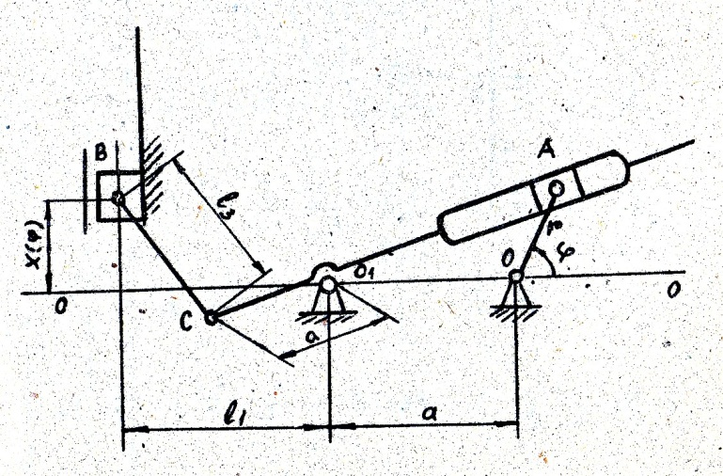 | 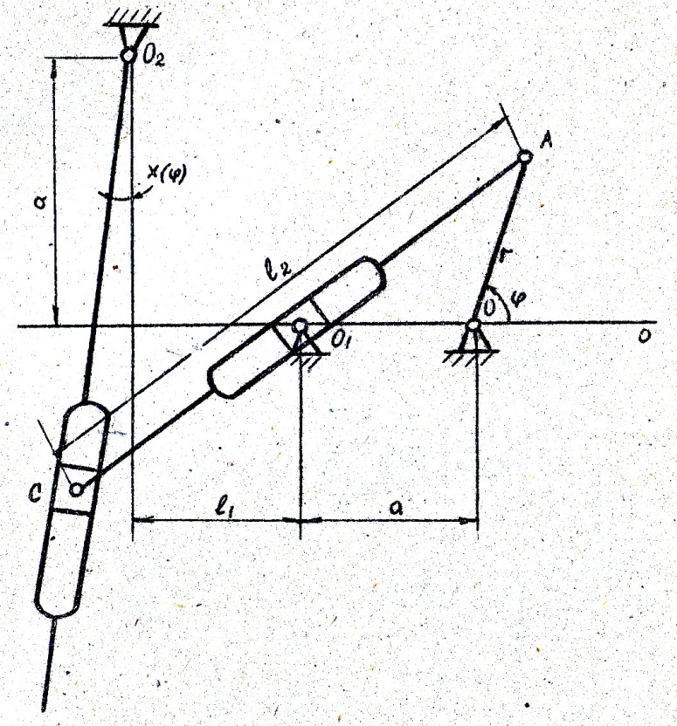
Рис.5 | Рис.6

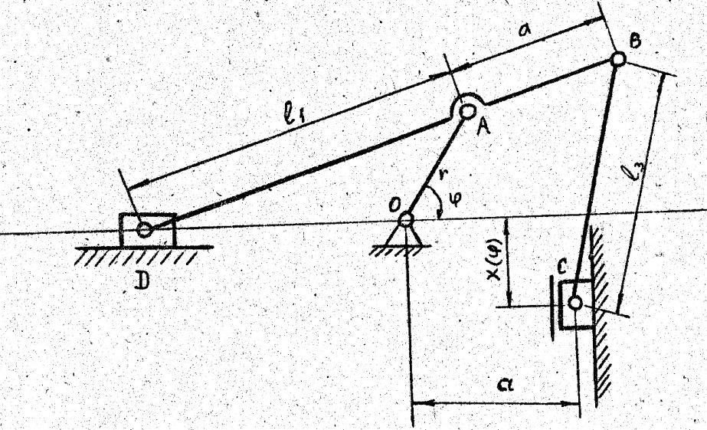 | 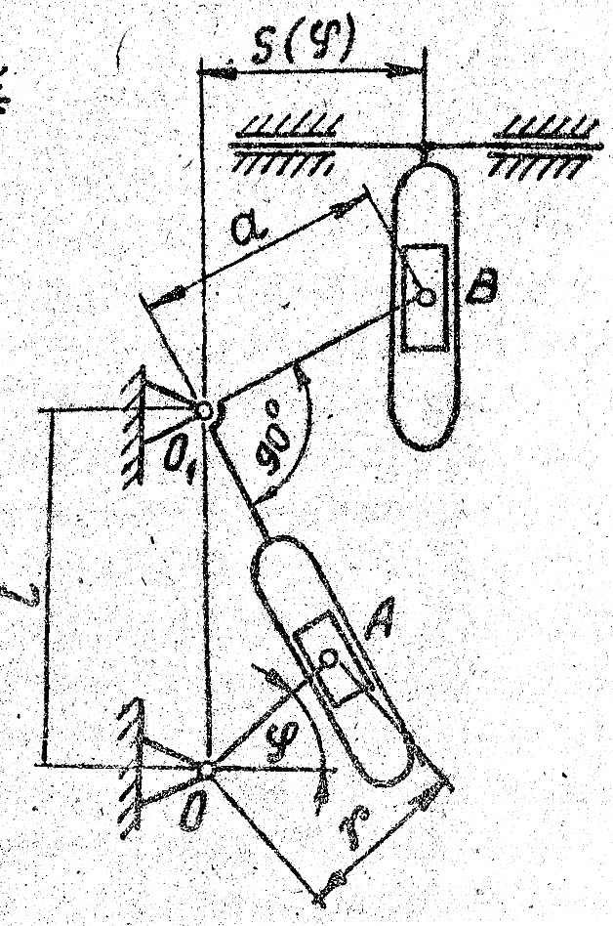
Рис.7 | Рис.8
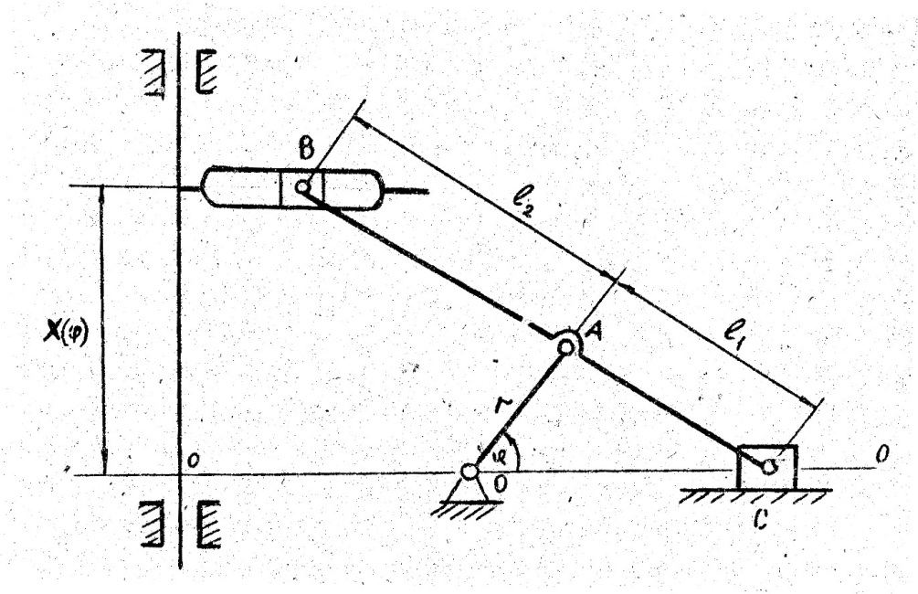 | 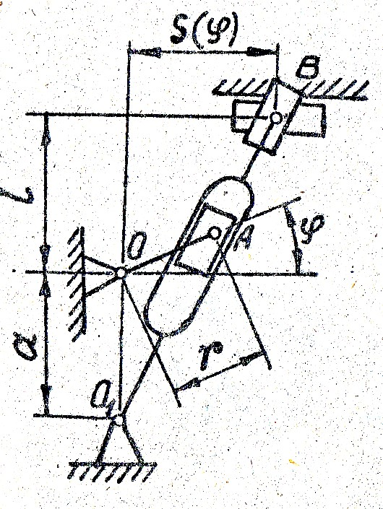
Рис.9 | Рис.10

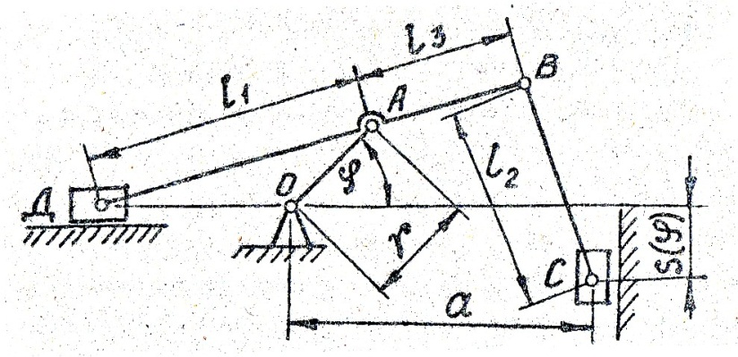 | 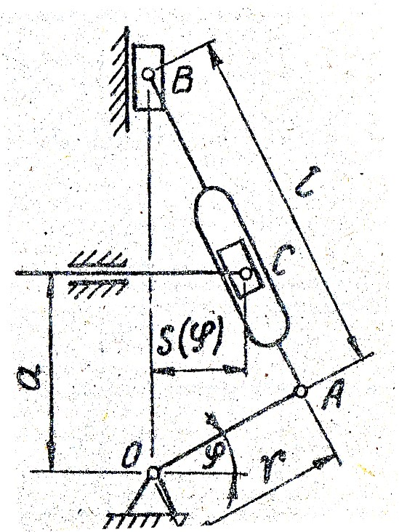
Рис.11 | Рис.12
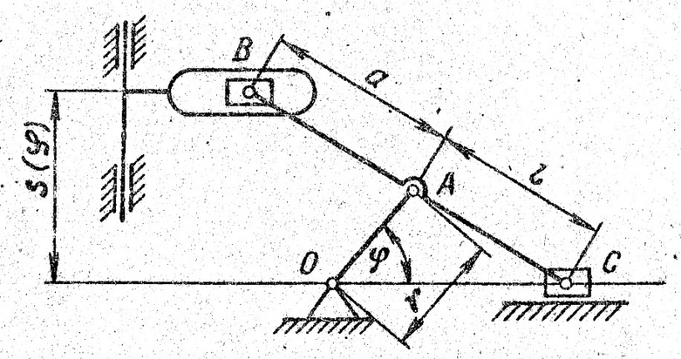 | 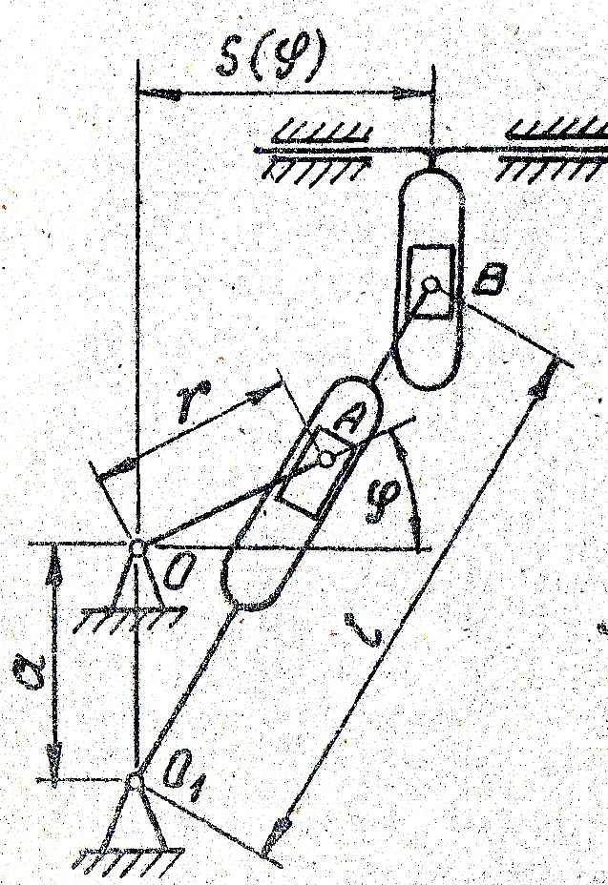
Рис.13 | Рис.14

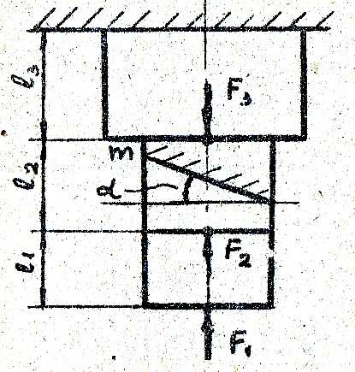 | 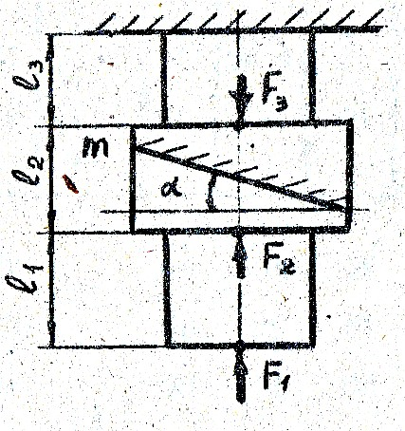 | 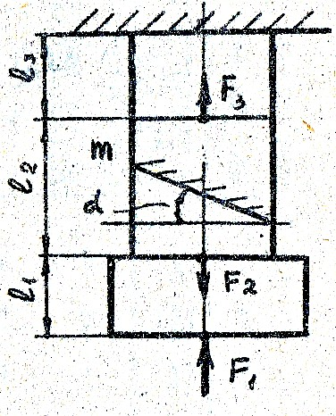
Рис.15 | Рис.16 | Рис.17
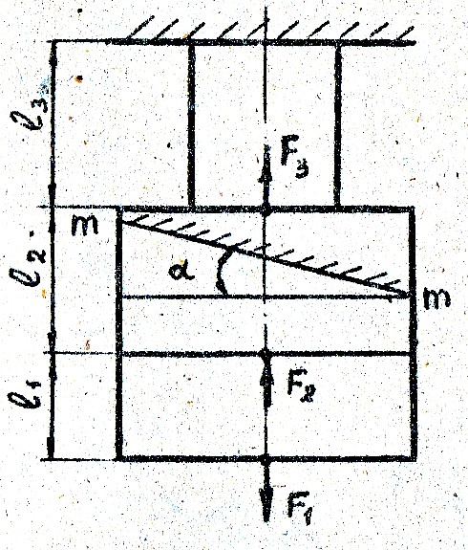 | 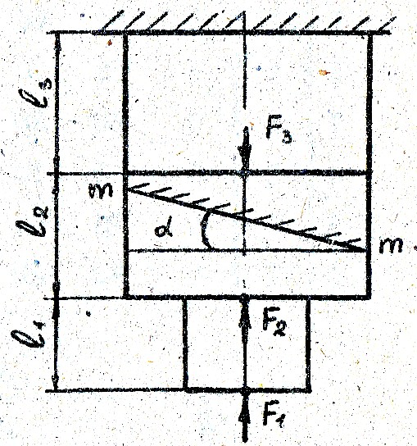
Рис.18 | Рис.19

Таблица 4
Исходные данные к задаче №3
Номер  варианта | Номер рисунка | l₁ | l₂ | l₃ | F₁ | F₂ | F₃ | A₁ | A₂ | A₃ | α
 |  | мм | мм | мм | Н | Н | Н | мм² | мм² | мм² | град.
1 | 15 | 300 | 200 | 200 | 100 | 200 | 600 | 4 | 6 | 5 | 20
2 | 16 | 200 | 100 | 300 | 200 | 300 | 500 | 5 | 7 | 6 | 25
3 | 17 | 100 | 300 | 300 | 300 | 100 | 400 | 6 | 8 | 7 | 30
4 | 18 | 200 | 300 | 100 | 400 | 400 | 300 | 7 | 9 | 8 | 35
5 | 19 | 200 | 200 | 100 | 500 | 500 | 200 | 8 | 4 | 9 | 40
6 | 15 | 100 | 100 | 200 | 100 | 600 | 800 | 9 | 5 | 4 | 45
7 | 16 | 100 | 200 | 200 | 200 | 700 | 700 | 4 | 6 | 5 | 20
8 | 17 | 200 | 300 | 300 | 300 | 500 | 600 | 5 | 7 | 6 | 25
9 | 18 | 300 | 100 | 100 | 400 | 400 | 500 | 6 | 8 | 7 | 30
10 | 19 | 200 | 100 | 300 | 500 | 300 | 400 | 7 | 9 | 8 | 35
11 | 15 | 200 | 300 | 200 | 100 | 200 | 300 | 8 | 4 | 9 | 40
12 | 16 | 100 | 200 | 200 | 200 | 100 | 400 | 9 | 5 | 4 | 45
13 | 17 | 300 | 200 | 100 | 300 | 600 | 500 | 4 | 6 | 5 | 20
14 | 18 | 200 | 100 | 300 | 400 | 700 | 600 | 5 | 7 | 6 | 25
15 | 19 | 100 | 300 | 200 | 500 | 800 | 600 | 7 | 8 | 7 | 30

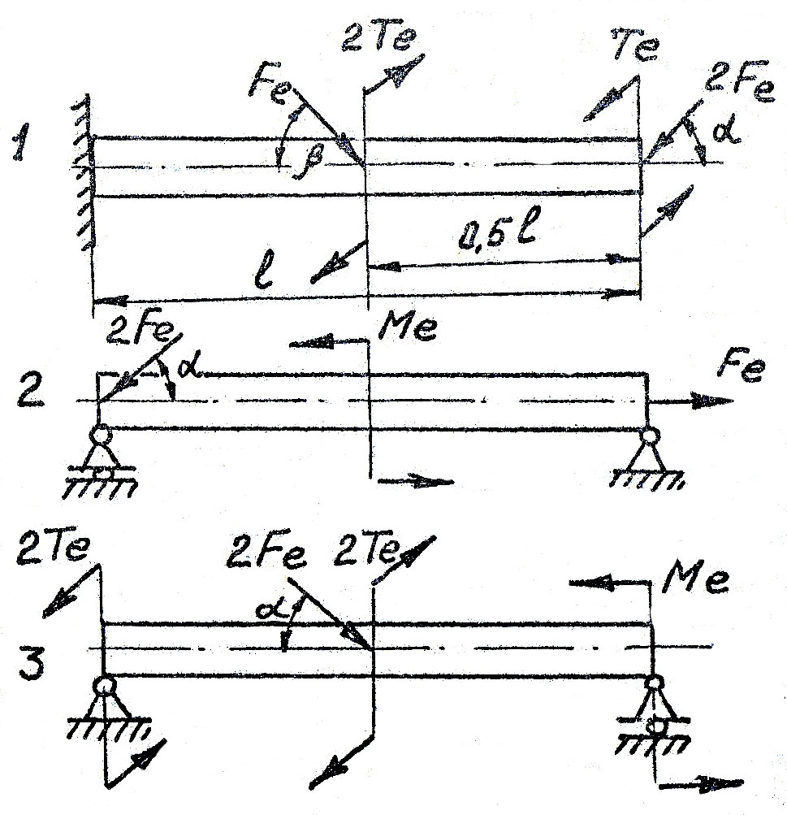
Рис.20

Таблица 5
Исходные данные к задаче №4
Номер варианта | Номер расчетной схемы (рис.20) | Номер формы сечения (табл.6) | Т_{е} | М_{е} | F_{е} | l | d | d₀ | h | b | α | β
 |  |  | Нм | Нм | Н | м | м | м | м | м | град. | град.
1 | 1 | 1 | 145 | 150 | 165 | 2 | 0,05 | 0,035 | 0,05 | 0,04 | 30 | 60
2 | 2 | 2 | 120 | 135 | 155 | 2,5 | 0,055 | 0,04 | 0,045 | 0,035 | 45 | 30
3 | 3 | 3 | 140 | 145 | 140 | 3 | 0,045 | 0,03 | 0,04 | 0,03 | 30 | 45
4 | 1 | 4 | 100 | 165 | 145 | 2,2 | 0,04 | 0,025 | 0,045 | 0,035 | 60 | 45
5 | 2 | 1 | 140 | 160 | 170 | 2,6 | 0,05 | 0,035 | 0,05 | 0,04 | 30 | 60
6 | 3 | 2 | 135 | 175 | 155 | 2,4 | 0,055 | 0,04 | 0,04 | 0,03 | 45 | 30
7 | 1 | 3 | 145 | 195 | 140 | 2,8 | 0,045 | 0,03 | 0,045 | 0,035 | 30 | 45
8 | 2 | 4 | 110 | 200 | 160 | 3 | 0,045 | 0,03 | 0,05 | 0,04 | 60 | 60
9 | 3 | 1 | 130 | 210 | 175 | 2,5 | 0,055 | 0,0.4 | 0,04 | 0,03 | 45 | 30
10 | 1 | 2 | 125 | 170 | 150 | 2,4 | 0,05 | 0,035 | 0,045 | 0,035 | 60 | 45
11 | 2 | 3 | 115 | 220 | 165 | 2,2 | 0,05 | 0,035 | 0,05 | 0,04 | 30 | 60
12 | 3 | 4 | 130 | 165 | 145 | 2,6 | 0,045 | 0,03 | 0,05 | 0,04 | 45 | 30
13 | 1 | 1 | 135 | 155 | 160 | 2 | 0,04 | 0,025 | 0,045 | 0,035 | 60 | 45
14 | 2 | 2 | 140 | 185 | 170 | 2,3 | 0,05 | 0,035 | 0,04 | 0,03 | 30 | 45
15 | 3 | 3 | 100 | 180 | 180 | 2,7 | 0,055 | 0,04 | 0,045 | 0,035 | 30 | 60

Таблица 6
Номер сечения | Форма сечения | Момент сопротивления сечения
 |  | осевой | полярный
1 | 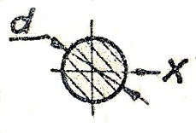
2 | 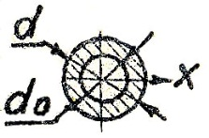
3 | 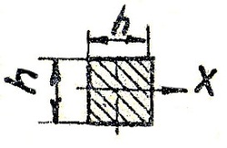
4 | 